习题答案
- 已知场效应管的输出特性或转移如题图3.1所示。试判别其类型，并说明各管子在∣U_{DS}∣= 10V时的饱和漏电流I_{DSS}、夹断电压U_{GSOff}（或开启电压U_{GSth}）各为多少。
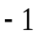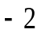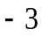
u_{GS}/V
i_{D}/mA
1
2
3
1
2
U_{DS}=10V
(a)
u_{GS}/V
i_{D}/mA
1
2
3
1
2
U_{DS}=10V
(b)
3
4
u_{DS}/V
i_{D}/mA
2
4
6
8
5
10
15
20
4.5V
4V
3.5V
3V
2.5V
U_{GS}=2V
(c)
题图3.1
解：FET有JFET和MOSFET，JFET有P沟（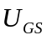只能为正）和N沟（只能为负）之分。MOSFET中有耗尽型P沟和N沟（可为正、零或负），增强型P沟（只能为负）和N沟（只能为正）。
图 (a)：N沟耗尽型MOSFET，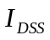=2mA,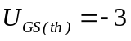V。
图 (b)：P沟结型FET，=3mA, 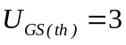V。
图 (c)：N沟增强型MOSFET，无意义 ，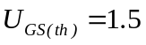V。

- 已知某JFET的I_{DSS}=10mA，U_{GSoff}=-4V，试定性画出它的转移特性曲线，并用平方律电流方程求出u_{GS}=-2V时的跨导g_{m}。
解：（1）转移特性如下图所示。
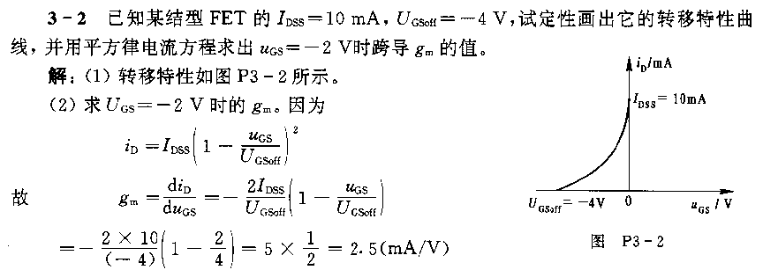
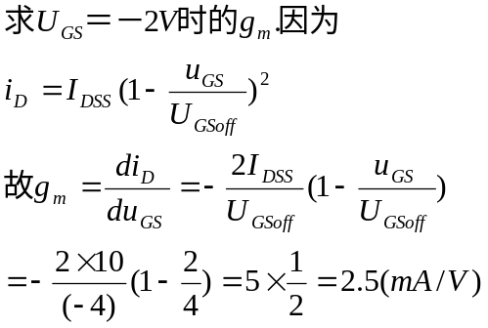
- 已知各FET各极电压如题图3.3所示，并设各管的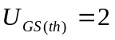V。试分别判别其工作状态（可变电阻区，恒流区，截止区或不能正常工作）。
(a)
(b)
(c)
(d)
D 3V
D 5V
D -5V
D 9V
5V
G
S 2V
S 0V
S 0V
S 0V
G
-3V
题图3.3
解：图 (a)中，N沟增强型MOSFET，因为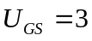V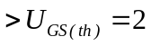V，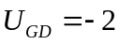V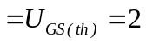V，所以工作在恒流区。
图 (b)中,N沟耗尽型MOSFET，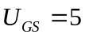V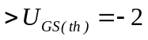V，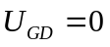VV，所以工作在可变电阻区。
图 (c)中，P沟增强型MOSFET，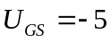V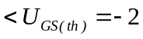V，VV，所以工作在恒流区。
图（d）中，为N沟JFET，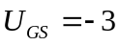VV，所以工作在截止区。

- 电路如题图3.4所示。设FET参数为：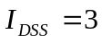mA，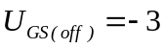V。当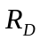分别取下列两个数值时，判断场效应管是处在恒流区还是可变电阻区，并求恒流区中的电流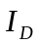。
（1）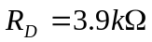。（2）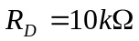。
U_{DD}(+15V)
R_{D}
+
u_{i}
V
R_{G}
C₁
C₂
+
u_{o}
I_{D}
题图3.4

- 在题图3.5（a）和（b）所示电路中。
T
R_{D} 1k

R_{G}
1M

R_{S} 4k

U_{SS}(-10V)
(a)
U_{DD}(+10V)
T
C₂
R_{D}
30k

R₂
1M

C₁
R_{S}
6k

+
U_{i}
+
U_{o}
R₁
1.5M

(b)
题图3.5
U_{DD}(+12V)
（1）已知JFET的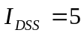mV，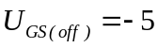V。试求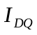、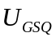和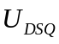的值。
（2）已知MOSFET的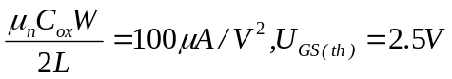。试求、和的值。
解(1)
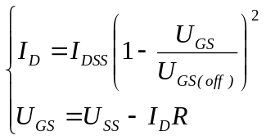
解得：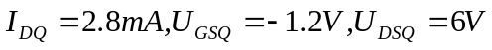
(2)
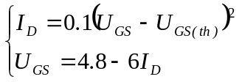
解得：

- 已知场效应管电路如题图3.6所示。设MOSFET的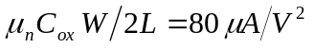，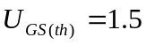V，忽略沟道长度调制效应。
（1）试求漏极电流，场效应管的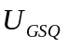和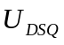。
（2）画出电路的低频小信号等效电路，并求参数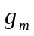的值。
U_{DD(10V)}
R_{G1}
R_{G2}
1M
1.5M
R_{D}
10k
R_{S}
1k
题图3.6
+
U_{gs}
r_{ds}
R_{D}
R_{S}
1k

g_{m}U_{gs}

R_{G1}//R_{G2}
(a)
(b)
解：（1）设电路工作在饱和区，则
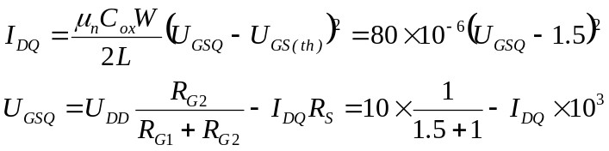
联立上式求解得
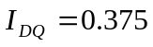mA
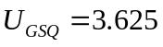V
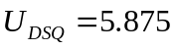V
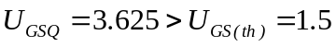V
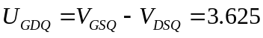V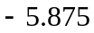V=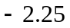V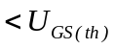
可见符合工作在恒流区的假设条件。
（2）低频小信号等效电路如图（b）所示。
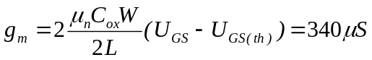

- 场效应管电路如题图3.7所示。设MOSFET的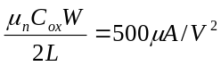，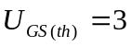V。试求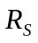分别为2k和10k时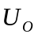的值。
R_{S}
U_{o}
G
U_{DD}
9V
T
题图3.7
解：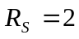k时，
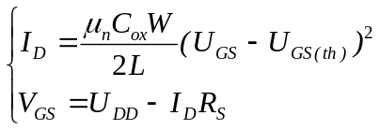
可得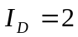mA, 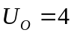V(舍去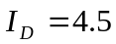mA)
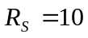k时，计算得到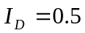mA, 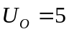V
- FET放大电路如题图3.8所示。图中器件相同，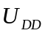和相同符号的电阻相等，各电容对交流信号可视为短路。
(a)
C₁
R_{G1}
R_{G2}
R_{S}
U_{DD}
T
C₂
U_{i}
C₂
C_{S}
U_{DD}
C₁
R_{G1}
R_{D1}
R_{G2}
R_{S}
T
+
U_{i}
+
U_{o}
+
+
U_{o}
C₂
C₁
U_{DD}
C₁
R_{G1}
R_{D1}
R_{G2}
R_{S}
T
+
U_{o}
+
U_{i}
C_{G}
(b)
(c)
题图3.8
g_{m}U_{gs}

r_{ds}
R_{D}
+
U_{i}
+
U_{gs}
R_{G1}// R_{G2}
(d)
+
U_{i}
+
U_{gs}
R_{G1}// R_{G2}
g_{m}U_{gs}

r_{ds}
+
U_{o}
+
U_{o}
R_{S}
(e)
+
U_{i}
+
U_{o}
R_{D}
+
U_{gs}
g_{m}v_{gs}

r_{ds}
(f)
（1）说明各电路的电路组态。
（2）画出个电路的低频小信号等效电路。
（3）写出三个电路中最小增益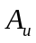，最小输入电阻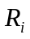和最小输出电阻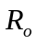的表达式。
解：（1）图3.8（a）是共源放大电路，图3.8（b）是共漏放大电路，图3.8（c）是共栅放大电路。
（2）与图（a）、（b）和（c）相对应的小信号等效电路如图3.8（d）、（e）和（f）所示

（3）由图3.8可见，各电路的静态工作点相同，所以值相等。电压放大倍数最小的是共漏放大器，由3.8（e）可求得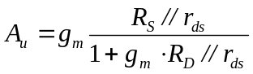。
输入电阻最小的是共栅放大器。如不考虑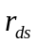，由图（f）可得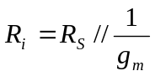；如考虑，且满足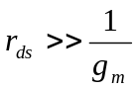，则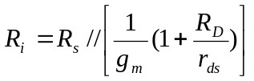。
输出电阻的是共漏放大器，由图(e)可得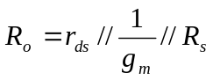。

- 画出题图3.9所示电路的直流通路和交流通路。
+
U_{s}
C₁
R_{S}
2k
R_{i}
R_{o}
C₂
U_{DD}(+18V)
C₃
+
U_{i}
+
U_{o}
R₁
2k
R_{G2}
160k

R_{G1}
1M

R_{D}
5k

R_{L}
100k
题图3.9
V
(a)
解:
V
R_{G1}
R_{D}
R_{G2}
R₁
(b)
U_{DD}
V
R_{D}
R_{L}
R₁
R_{S}
+
U_{s}
+
U_{i}
R_{i}
R_{o}
(c)
+
U_{o}
题图3.9
- 放大电路如题图3.7所示。已知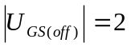V，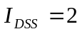mA，g_{m}=1.2ms，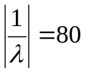V。
+
U_{i}
T
C₁
C₂
R_{D}
6k

R_{L}
6k

R_{S}
1k

R_{G}
1M

U_{DD}
C_{S}
+
U_{o}
题图3.10
g_{m}U_{gs}

r_{ds}
+
U_{i}
+
U_{gs}
R_{G}
+
R_{D}
R_{L}
U_{o}
(b)
(a)
（1）试求该电路的静态漏极电流和栅源电压。
（2）为保证JFET工作在恒流区，试问电源电压应取何值？
（3）画出低频小信号等效电路。
（4）试求器件的值，电路的、和。
解：（1）T为N沟JFET，所以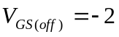V，故可列出
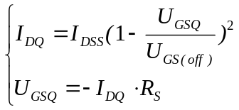
联立解上述方程，可得
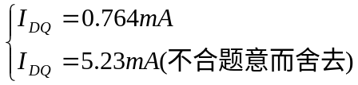
（2）为保证JFET工作在恒流区，则应满足
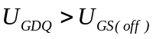 答案有错吧，明明是可变电阻区条件
因为
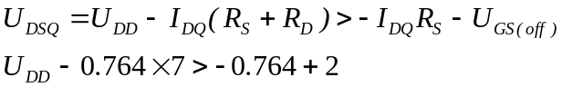 UDS等于UDD减去RD和RS上的电压
所以
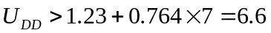（V）
如果考虑一定的输出电压动态范围，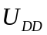可取10~12V。
（3）低频小信号等效电路如图3.10（b）所示。

（4）
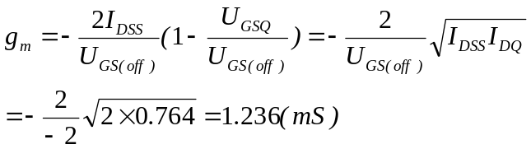
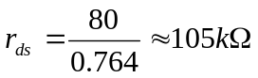 类似于三极管的RCE，RDS等于厄尔利电压处于静态漏极电流，RCE是除以静态集电极电流
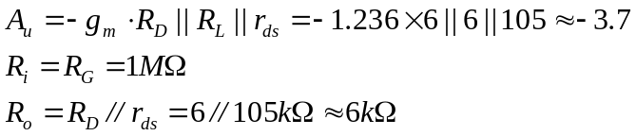

- 放大电路如题图3.11所示，已知FET的参数：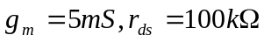。电容对信号可视为短路。
- 画出该电路的交流通路
- 当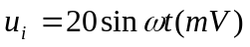时，计算输出电压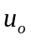。
+
u_{s}
+
u_{o}
+
u_{i}
C₁
C₂
U_{DD}
R₁

4M

R₂

10M

R_{L}
10k

R_{D}
20k

R_{S}
(a)
题图3.11
解:(1)其交流通路如题图3.12所示
T
+
U_{s}
R_{S}
R₁
R₂
R_{D}
R_{L}
+
U_{o}
+
U_{i}
题图3.11
(b)
(2)
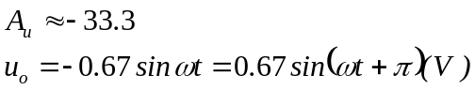
- 题图3.12电路中JFET共源放大电路的元器件参数如下：在工作点上的管子跨g_{m}=1mS，r_{ds}=200kΩ，R₁=300 kΩ，R₂=100kΩ，R₃=1MΩ，R₄=10kΩ，R₅=2kΩ，R₆=2kΩ，试估算放大电路的电压增益、输入电阻、输出电阻。
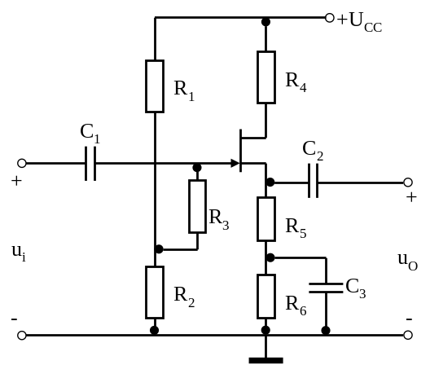
题图3.12
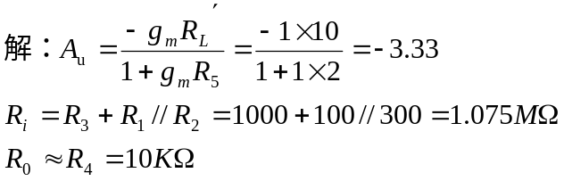这是共漏放大的增益？？？

- 两级MOSFET阻容耦合放大电路如题图3.13所示。已知V₁和V₂的跨导g_{m}=0.7mS，并设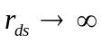，电容C₁~ C₄对交流信号可视作短路。
(1)试画出电路的低频小信号等效电路。
(2)计算电路的电压放大倍数A_{u}和输入电阻R_{i}。
//看不懂啊(3)如将R_{G1}的接地端改接到R₁和R₂的连接点，试问输入电阻R_{i}为多少?
解: (1)低频小信号等效电路如题图3.13(b)所示
+
U_{i}
C₁

R_{G1}
1M

V₁

V₂

C₂

C₃

C₄

R₁
2k

R₂
5.1k

R_{G2}
1M

R₄
1k

R₃
33k

R₅
10k

U_{DD}
+
U_{o}
题图3.13
(a)
+
U_{gs1}
+
U_{gs2}
+
U_{i}
+
U_{o}
R_{G1}
R₁
R₂
R_{G2}
R₄
R₃
g_{m}U_{gs2}

g_{m}U_{gs1}

(b)
+
U_{gs1}
R₁
R₂
g_{m}U_{gs1}

i_{s}
R_{G1}
+
U_{i}
(c)
题图3.13
(2)
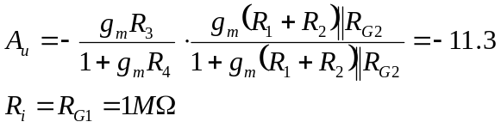
(3)由题图5.17(c)所示电路可求得（略去R_{G2}）
